检 测 报 告

试验名称：盐雾试验

主检： | 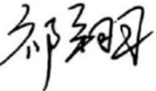 | 日期： | 2023年12月29日
审核： | 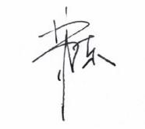 | 日期： | 2023年12月29日
批准： |  | 日期： | 2023年12月29日

北京光华荣昌汽车部件有限公司实验室

声 明

- 报告无实验室“检测专用章”无效。
- 报告无主检、审核、批准人签字无效。
- 报告涂改无效。
- 复制报告未重新加盖“检测专用章”无效。
- 对检测报告若有异议，请收到报告后15个工作日内通知实验室。
⑹ 送样检测仅对样品负责。
⑺ 电子版报告无安全密码无效。

试验单位：北京光华荣昌汽车部件有限公司实验室
地 址：北京市昌平区流村镇工业园区
电 话： (010) 60793358-5711 邮 编：102200

样品名称 | 扶手总成 | 车 型 | M4中期改款
样品件号 | SLT0010989 | 样品数量 | 2件
委托单位 | 质量管理部 | 生产单位 | /
送样者及其 联系方式 | 林涛  电话：15003321624 | 送样日期 | 2024年1月8日
试验地点 | 北京光华荣昌汽车部件有限公司  实验室 | 试验日期 | 2024年1月16日
试验项目 | 盐雾试验
试验标准 | Q/FT V042-2021
样品状态 | DV
试验结论 | 对2024年1月8日质量管理部送检的 M4中期改款扶手总成按照 Q/FT V042-2021标准进行盐雾试验，经检测不符合标准要求。
备 注 | /

一、试验条件
试验时间： | 2024年1月16日—2024年1月18日
试验地点： | 北京光华荣昌汽车部件有限公司实验室
试验人员： | 祁翔
环境温/湿度： | 温度：6.8℃；湿度：37.6%
二、试验仪器设备
序号 | 设备名称 | 设备编号 | 规格型号 | 厂家 | 精度 | 有效期
1 | 盐雾试验箱 | Q-057 | / | 广品测试 | 0.1℃ | 2024年11月12日
三、试验方法及评价标准
1、试验方法
在盐雾试验箱内进行。以与垂直线30°角放置在盐雾箱中，要求样板之间不能互相遮挡和接触。控制箱内温度在35±2℃连续喷雾，盐水浓度为（5±1）％的NaCl溶液，PH为6.5～7.2盐雾箱内，进行48h耐盐雾试验。
2、评价标准
96h后，无基体腐蚀。
四、标准偏离
1、标准偏离
/
五、试验结果
1、试验结果
样品名称 | 样品编号 | 结果
扶手椅总成 | 008-001-202401 | 23h后腐蚀
扶手椅总成 | 008-002-202401 | 47h后腐蚀

六、试验照片
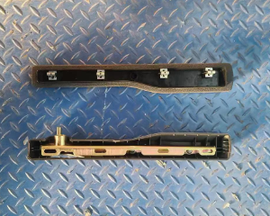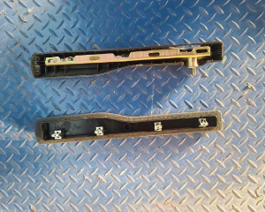
试验前
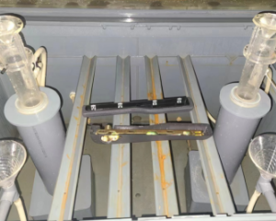
试验中
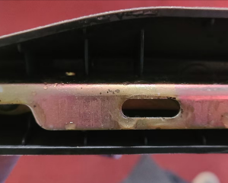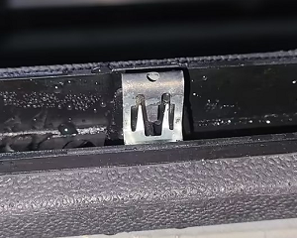
试验后
**报告结束**

